Ateliers d’écriture biblique
Animés par Monique Wodon

« De l’Ecriture à l’écriture »
à l’abbaye N.D. de Brialmont

Ecrire à partir de textes bibliques, retrouver une expression personnelle,
Comme un nouveau souffle de vie, pour mieux vivre sa foi et en témoigner.

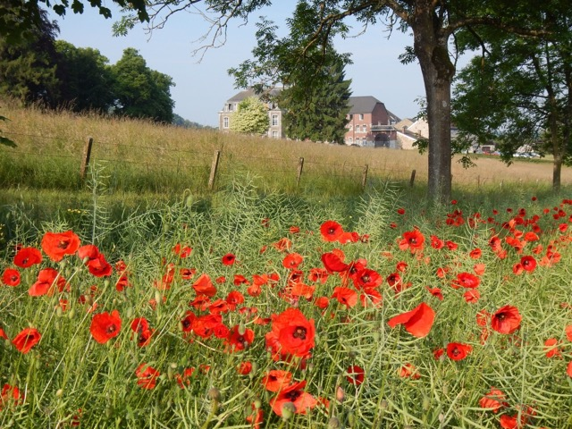

- Dimanche 1er mars de 11h à 16h.
- Dimanche 5 avril de 11h à 16h.
- Mardi 5 mai de 14h30 à 16h30.
- Mardi 02 juin de 14h30 à 16h30.

Renseignements et Inscriptions : M. Wodon 0485/73.62.84
moniquewodon@gmail.com

